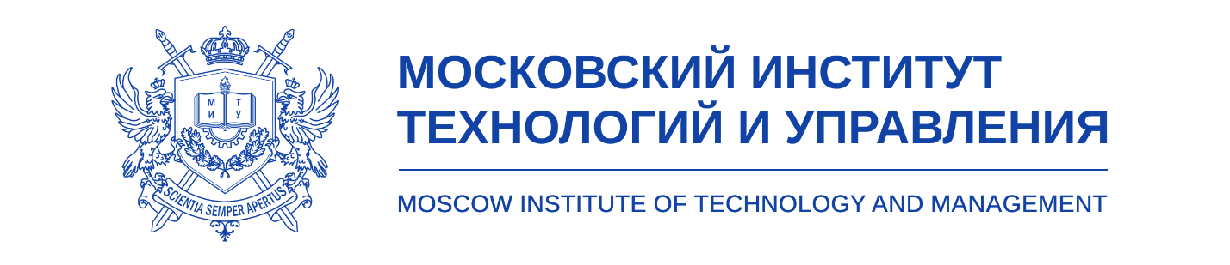

Утверждено

Ректор

_________________
Бородина М.И.
«20» января 2026 г.

РЕЖИМ ЗАНЯТИЙ ОБУЧАЮЩИХСЯ В
АВТОНОМНОЙ НЕКОММЕРЧЕСКОЙ ПРОФЕССИОНАЛЬНОЙ ОБРАЗОВАТЕЛЬНОЙ ОРГАНИЗАЦИИ
«МОСКОВСКИЙ ИНСТИТУТ ТЕХНОЛОГИЙ И УПРАВЛЕНИЯ»

Москва, 2026 г.

1. Общие положения
1.1. Настоящее Положение о режиме занятий обучающихся в Автономной некоммерческой профессиональной образовательной организации «Московский институт технологий и управления» (далее – Институт) регулирует режим организации образовательного процесса и регламентирует режим занятий обучающихся (слушателей) по дополнительным общеобразовательным программам, дополнительным профессиональным программам обучения с применением электронного обучения, дистанционных образовательных технологий.
1.2. Настоящее положение разработано с учетом требований: Федерального закона от 29.12.2012 г. № 273 - ФЗ «Об образовании в Российской Федерации»; Приказа Минобрнауки России от 24.03.2025 N 266 «Об утверждении Порядка организации и осуществления образовательной деятельности по дополнительным профессиональным программам»; СП 2.4.3648-20 «Санитарно-эпидемиологические требования к организациям воспитания и обучения, отдыха и оздоровления детей и молодежи», утвержденных Постановлением Главного государственного санитарного врача РФ от 28.09.2020 № 28; Приказа Министерства просвещения РФ от 27 июля 2022 г. N 629 «Об утверждении Порядка организации и осуществления образовательной деятельности по дополнительным общеобразовательным программам», Устава и локальных нормативных актов Института.
1.3. Режим занятий, установленный в Институте, должен способствовать сохранению здоровья слушателей.

2. Организация учебного процесса

2.1. Организация учебного процесса и учебная нагрузка слушателей в Институте регулируется учебными планами, а также установленным режимом учебных занятий.
2.2. Образовательный процесс в Институте осуществляется в течение всего календарного года. Учебные каникулы в течение периода обучения не предусматриваются.
2.3. Формы обучения определяются в соответствии с образовательными программами и потребностями заказчика на основании заключенного договора об оказании платных образовательных услуг, а также в соответствии с применяемым в Институте электронным обучением, дистанционными образовательными технологиями.
2.4. Обучение по индивидуальному учебному плану в пределах осваиваемой дополнительной образовательной программы осуществляется в порядке, установленном локальными нормативными актами Института.
2.5. Продолжительность обучения определяется учебным планом по каждой конкретной дополнительной образовательной программе или договором об оказании платных образовательных услуг.
2.6. Срок освоения дополнительной общеобразовательной программы должен обеспечивать возможность достижения планируемых результатов, срок освоения дополнительной профессиональной программы должен обеспечивать получение новой компетенции (квалификации), заявленных в программе. При этом минимально допустимый срок освоения программ повышения квалификации не может быть менее 16 часов, а срок освоения программ профессиональной переподготовки - менее 250 часов.

3. Режим занятий обучающихся (слушателей)

3.1. Для обучающихся рекомендуется следующий режим занятий по дополнительным образовательным программам с применением электронного обучения, дистанционных образовательных технологий:
3.1.1 по дополнительным профессиональным программам:
- объем учебной нагрузки в неделю – не более 56 академических часов;
- продолжительность учебного дня – не более 8 академических часов, с перерывами;
- продолжительность занятия – не более 45 мин., что приравнивается к академическому часу;
- продолжительность перерыва между занятиями – не менее 15 мин.;
- продолжительность перерыва для отдыха и приема пищи (после каждых четырех часов занятий) – не менее 40 мин.
3.1.2. по дополнительной общеобразовательной программе для детей и взрослых:
- в будние дни не более 3 академических часов в день,
- в выходные дни — не более 4 академических часов в день.
3.2. Режим доступа к системе дистанционного обучения (СДО) для обучающихся (слушателей) - круглосуточно без перерывов и выходных.
3.3. Предоставление консультаций по вопросам организации учебного процесса обучающимися (слушателями) осуществляется в соответствии с режимом работы учебного:
с 9:00 до 19:00 с понедельника по четверг,
с 9:00 до 18:00 в пятницу.

4. Заключительные положения

4.1. Внесение изменений в настоящее Положение осуществляется в установленном в Институте порядке.
4.2. Образовательные отношения, не урегулированные настоящим Положением, подлежат регулированию нормами действующего законодательства и локальными нормативными актами Института.
4.3. Настоящее положение вступает в силу с даты его утверждения Ректором Института.

